НАЦІОНАЛЬНИЙ ТЕХНІЧНИЙ УНІВЕРСИТЕТ УКРАЇНИ

“КИЇВСЬКИЙ ПОЛІТЕХНІЧНИЙ ІНСТИТУТ ІМЕНІ ІГОРЯ СІКОРСЬКОГО”

Факультет інформатики та обчислювальної техніки

Кафедра обчислювальної техніки

Лабораторна робота №2

з дисципліни

“Програмування мобільних систем / Розроблення клієнтських додатків для мобільних платформ”

Виконав:

студент групи ІО-83

ЗК ІО-8313

Коломієць Дмитро

Київ 2021

**Варіант:** 8313 % 6 = 3 + 1 = **4**

**Маємо варіант 4.**

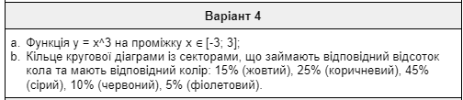

Була використана бібліотека **MPAndroidChart:**

<https://github.com/PhilJay/MPAndroidChart>

Деякі частини коду, були взяті з цього репозиторія.

Також, були додані кнопки з бібліотеки **com.google.android**

**Скріншоти роботи програми:**

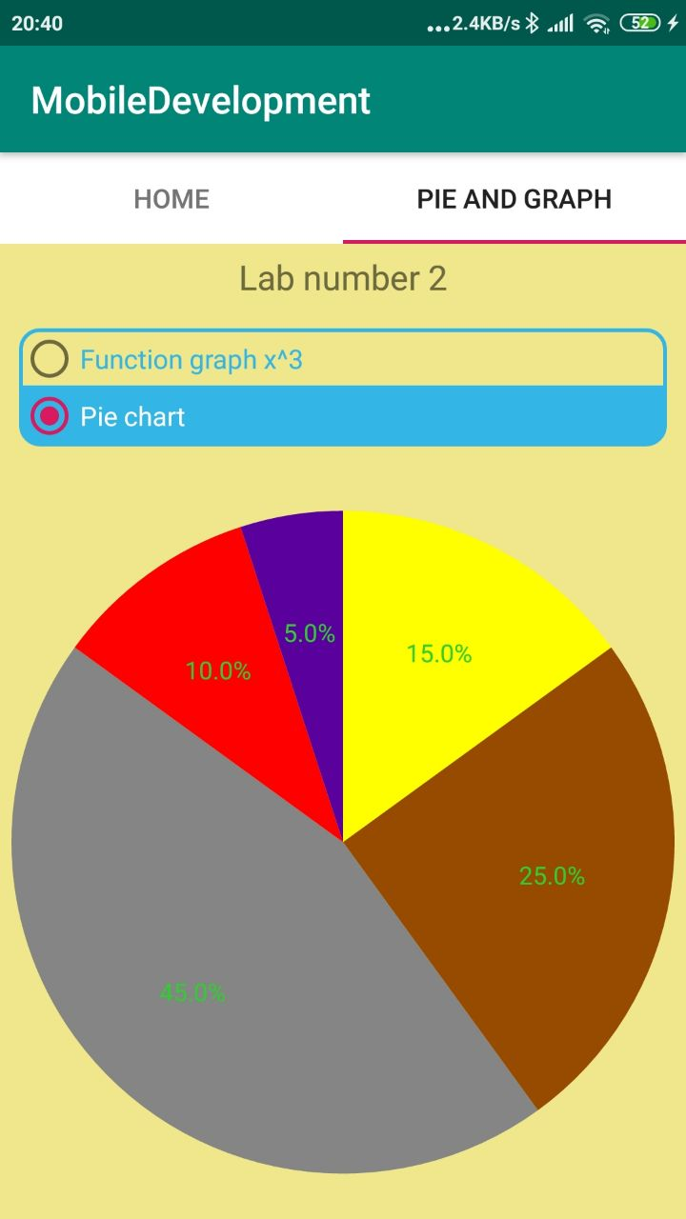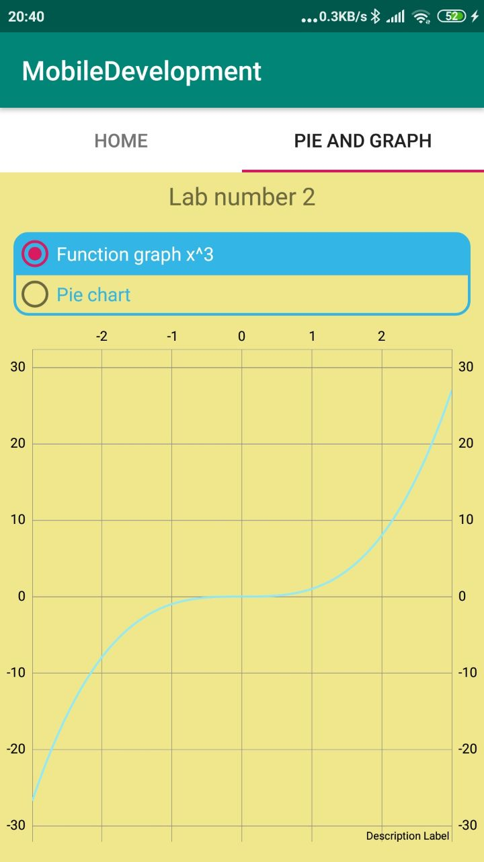

**Лістинг коду:**

**charts_fragment.xml**

<?xml version="1.0" encoding="utf-8"?>

<FrameLayout xmlns:android="http://schemas.android.com/apk/res/android"

    xmlns:segmentedgroup="http://schemas.android.com/apk/res-auto"

    xmlns:tools="http://schemas.android.com/tools"

    android:layout_width="match_parent"

    android:layout_height="match_parent"

    tools:context=".parts.PieAndGraphFragment">

    <LinearLayout

        android:layout_width="match_parent"

        android:layout_height="match_parent"

        android:background="#F0E68C"

        android:orientation="vertical">

        <TextView

            android:layout_width="wrap_content"

            android:layout_height="wrap_content"

            android:layout_gravity="center"

            android:layout_margin="5dp"

            android:text="Lab number 2"

            android:textAppearance="@style/TextAppearance.AppCompat.Medium"

            tools:visibility="visible" />

        <info.hoang8f.android.segmented.SegmentedGroup

            android:id="@+id/segmented"

            android:layout_width="match_parent"

            android:layout_height="wrap_content"

            android:layout_margin="10dp"

            segmentedgroup:sc_border_width="2dp"

            segmentedgroup:sc_corner_radius="10dp">

            <RadioButton

                android:id="@+id/lineChartButton"

                style="@style/Widget.AppCompat.CompoundButton.RadioButton"

                android:layout_width="match_parent"

                android:layout_height="wrap_content"

                android:text="Function graph x^3" />

            <RadioButton

                android:id="@+id/pieChartButton"

                style="@style/Widget.AppCompat.CompoundButton.RadioButton"

                android:layout_width="match_parent"

                android:layout_height="wrap_content"

                android:text="Pie chart" />

        </info.hoang8f.android.segmented.SegmentedGroup>

        <FrameLayout

            android:layout_width="match_parent"

            android:layout_height="match_parent">

            <com.github.mikephil.charting.charts.LineChart

                android:id="@+id/line_chart"

                android:layout_width="match_parent"

                android:layout_height="match_parent"

                android:layout_gravity="center"

                android:background="#F0E68C">

            </com.github.mikephil.charting.charts.LineChart>

            <com.github.mikephil.charting.charts.PieChart

                android:id="@+id/pie_chart"

                android:layout_width="match_parent"

                android:layout_height="match_parent"

                android:layout_gravity="center"

                android:background="#F0E68C">

            </com.github.mikephil.charting.charts.PieChart>

        </FrameLayout>

    </LinearLayout>

</FrameLayout>

**PieAndGraphFragment.java**

package ua.kpi.comsys.io8313.labs1_2.parts;

import android.annotation.SuppressLint;

import android.graphics.Color;

import android.os.Bundle;

import android.view.LayoutInflater;

import android.view.View;

import android.view.ViewGroup;

import android.widget.RadioGroup;

import com.github.mikephil.charting.charts.LineChart;

import com.github.mikephil.charting.charts.PieChart;

import com.github.mikephil.charting.components.Description;

import com.github.mikephil.charting.data.Entry;

import com.github.mikephil.charting.data.LineData;

import com.github.mikephil.charting.data.LineDataSet;

import com.github.mikephil.charting.data.PieData;

import com.github.mikephil.charting.data.PieDataSet;

import com.github.mikephil.charting.data.PieEntry;

import androidx.fragment.app.Fragment;

import java.util.ArrayList;

import java.util.Arrays;

import java.util.List;

import info.hoang8f.android.segmented.SegmentedGroup;

import ua.kpi.comsys.io8313.labs1_2.Additionally.RangeForClass;

import ua.kpi.comsys.io8313.labs1_2.R;

public class PieAndGraphFragment extends Fragment implements RadioGroup.OnCheckedChangeListener {

    private SegmentedGroup tableSegmanted;

    private LineChart lineChart;

    private PieChart pieChart;

    public static final RangeForClass linerChartRange = new RangeForClass(-3, 3);

    public static final float DELTA = 0.01f;

    public static final float[] PIE_DATA = {15, 25, 45, 10, 5};

    public static final List<Integer> PIE_COLORS = new ArrayList<>(Arrays.asList(

            Color.YELLOW, Color.parseColor("#964B00"),

            Color.parseColor("#858585"), Color.RED, Color.parseColor("#5A009D")));

    @Override

    public void onCreate(Bundle savedInstanceState){

        super.onCreate(savedInstanceState);

    }

    @Override

    public View onCreateView(LayoutInflater inflater, ViewGroup container, Bundle savedInstanceState){

        View view = inflater.inflate(R.layout.charts_fragment, container, false);

        tableSegmanted = view.findViewById(R.id.segmented);

        tableSegmanted.setOnCheckedChangeListener(this);

        lineChart = view.findViewById(R.id.line_chart);

        lineChart.setNoDataText("Select type of diagram on the button");

        pieChart = view.findViewById(R.id.pie_chart);

        pieChart.setNoDataText("Select type of diagram on the button");

        return view;

    }

    @SuppressLint("NonConstantResourceId")

    @Override

    public void onCheckedChanged(RadioGroup group, int checkedId) {

        Description chartDescription = new Description();

        chartDescription.setText("");

        switch (checkedId){

            case R.id.lineChartButton:

                pieChart.setVisibility(View.GONE);

                lineChart.setVisibility(View.VISIBLE);

                LineDataSet lineDataSet = new LineDataSet(loadLineData(), "Data set");

                lineDataSet.setDrawCircles(false);

                lineDataSet.setLineWidth(1.5f);

                lineDataSet.setCircleColor(Color.MAGENTA);

                LineData lineData = new LineData(lineDataSet);

                lineChart.getLegend().setEnabled(false);

                lineChart.setData(lineData);

                lineChart.invalidate();

                break;

            case R.id.pieChartButton:

                lineChart.setVisibility(View.GONE);

                pieChart.setVisibility(View.VISIBLE);

                PieDataSet pieDataSet = new PieDataSet(loadPieData(PIE_DATA), "");

                pieDataSet.setColors(PIE_COLORS);

                PieData pieData = new PieData(pieDataSet);

                pieData.setDrawValues(false);

                pieChart.setDescription(chartDescription);

                pieChart.getLegend().setEnabled(false);

                pieChart.setHoleRadius(0);

                pieChart.setEntryLabelColor(Color.parseColor("#32CD32"));

                pieChart.setDrawHoleEnabled(false);

                pieChart.setData(pieData);

                pieChart.invalidate();

                break;

                default:

        }

    }

    public PieAndGraphFragment(){

    }

    private ArrayList<Entry> loadLineData(){

        ArrayList<Entry> dataSet = new ArrayList<>();

        float i = linerChartRange.getStart() + DELTA;

        for(; i < linerChartRange.getEnd(); i+=DELTA){

            dataSet.add(new Entry(i, (float) Math.pow(i,3)));

        }

        return dataSet;

    }

    private ArrayList<PieEntry> loadPieData(float ... percents){

        ArrayList<PieEntry> pieDataSet = new ArrayList<>();

        for(float percent : percents){

            pieDataSet.add(new PieEntry(percent, percent + "%"));

        }

        return pieDataSet;

    }

}

**Висновок:** при виконанні другої лабораторної роботи було використано нові бібліотеки для роботи з графіками та діаграмами. Також була додана до функціональності програми дві кнопки для переходу між різними лабораторними роботами 1.2 та 2. Проблем при виконанні лабораторної роботи не виникало.